© Г.А.Тарвердиева, Р.Ф.Абдуллаев,1995
СИНДРОМ ПРОЛАПСА МИТРАЛЬНОГО КЛАПАНА И БЕРЕМЕННОСТЬ
Г.А .ТАРВЕРДИЕВА, Р.Ф.АБДУЛЛАЕВ
MITRAL PROLAPSE AND PREGNANCY
G.A.TARVERDIEVA, R.F.ABDULLAEV
Республиканский диагностический центр Минздрава Азербайджанской Республики, Баку

Синдром пролапса митрального клапана (ПМК), известный также под названием "синдром Barlow", — патология, клинико-инструментальные проявления которой достаточно хорошо изучены. Известно, что синдром ПМК, имеющий в основном благоприятный прогноз, тем не менее является не столь безобидным, так как в ряде случаев он осложняется серьезными нарушениями ритма сердца, внезапной смертью, тромбоэмболиями с церебральными нарушениями, бактериальным эндокардитом [1, 2]. Между тем о течении и прогнозе заболевания при некоторых физиологических состояниях в литературе имеются резкие и противоречивые сведения. Некоторые авторы [3] считают, что беременность и роды негативно влияют на развитие ПМК и являются предиктором развития у таких больных сердечной недостаточности. Результаты других исследований [4, 5] свидетельствуют, что при отсутствии выраженной регургитации и недостаточности кровообращения ПМК во время беременности не представляет значительного риска.
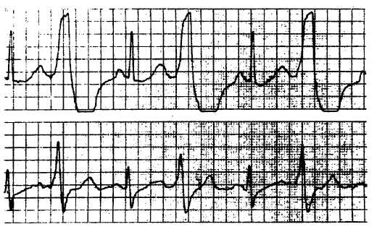
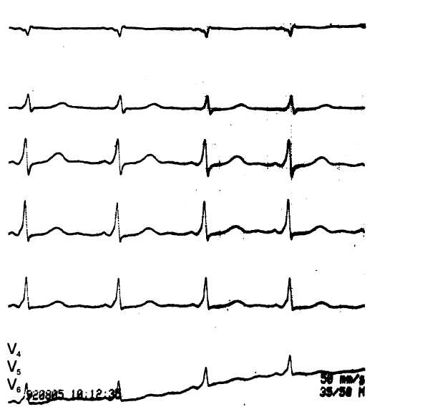
В настоящей работе представлены два случая синдрома ПМК у беременных женщин в период беременности и в послеродовом периоде, находившихся под наблюдением задолго до наступления беременности.
Приводим эти наблюдения.
Больная М., 22 лет, обратилась в Республиканский диагностический центр в феврале 1989 г. с диагнозом: ревматизм, неактивная фаза; недостаточность митрального клапана. При поступлении предъявляла жалоба на перебои и колющие боли в области сердца, головокружение, плохую переносимость физических нагрузок. В анамнезе нечастые острые респираторные заболевания. В результате обследования был поставлен диагноз: ПМК, идиопатическая форма, с пролабированием обеих створок митрального клапана II степени. На ЭКГ неполная блокада правой ножки пучка Гиса, желудочковая экстрасистолия по типу тригеминии и квад-ригеминии. При суточном мониторировании ЭКГ выявлены частые желудочковые экстрасистолы по типу бигеминии-квадригеминии (рис.1), синдром ранней реполяризации желудочков и синдром Вольфа — Паркинсона — Уайта. Лекарственные пробы с обзиданом (в дозе 40 мг), феноптином и этацизином дали отрицательный результат; курсовое лечение обзиданом также оказалось неэффективным. Кратковременная нормализация сердечного ритма отмечалась при назначении аллапинина: через 3 нед от начала лечения на ЭКГ вновь возобновилась квадригеминия. В последующие годы больная периодически обследовалась в Республиканском диагностическом центре. Степень пролабирования оставалась стабильной на фоне резистентной к терапии аритмии, состояние больной не ухудшалось. В 1993 г. наступила беременность, на протяжении которой больная наблюдалась у кардиолога. Самочувствие ее было удовлетворительным. Со II триместра беременности резистентная к терапии аритмия, наблюдавшаяся ранее в течение 4 лет, практически исчезла. Во второй половине беременности на ЭКГ только 2 раза были зарегистрированы единичные желудочковые экстрасистолы (рис.2). При проведении эхокардиографии у боль-
94
Рис.1. Фрагмент ЭКГ больной М. при суточном мониторировании.
Желудочковая экстрасистолия по типу бигеминии.
Рис.2. ЭКГ больной Н. во второй половине беременности.

ной отмечено уменьшение выраженности ПМК с 6 до 4 мм в сравнении с предыдущими ЭхоКГ. Роды произошли в срок, ребенок родился здоровым, до настоящего времени развивается нормально. В послеродовом периоде, через 6 мес после родов, выраженность провисания митральных створок вновь увеличилась с 4 до 5 мм, возобновилась желудочковая экст-расистолия.
• Больная Г., 24 лет, поступила на обследование в Республиканский диагностический центр в апреле 1989 г. С 11 лет находилась на учете у кардиолога по месту жительства с диагнозом: нейроциркуляторная дистония по кардиально-му типу. При поступлении предъявляла жалобы на боли в области сердца, головокружение, быструю утомляемость, эмоциональную нестабильность. При обследовании установлены ПМК II степени с пролабированием задней створки митрального клапана, умеренно выраженная митральная регур-гитация. На ЭКГ неполная блокада правой ножки пучка Гиса. При суточном мониторировании ЭКГ выявлены единичные предсердные экстрасистолы, не зависящие от времени суток. После курсового лечения р-адреноблокаторами в течение нескольких лет больная чувствовала себя удовлетворительно, сердечный ритм полностью нормализовался. В 1992 г. наступила беременность, протекавшая нормально. Самочувствие больной оставалось удовлетворительным на протяжении всей беременности. При регулярном наблюдении за ЭКГ нарушений сердечного ритма не было выявило. В III триместре беременности отмечено уменьшение ПМК со II до I степени (с 6 до 5 мм), выраженность митральной регур-
ЛИТЕРАТУРА
- Яковлев В.М., Карпов Р.С., Гасаненко Л.Н. Пролапс
митрального клапана. Томск 1985.
- Jeresaty R.M. Mitral valve prolapse. New York 1979.
- Титченко Л.И. Сов мед 1985;9:11 — 13.
гитации, по данным допплер-эхокардиографии, оставалась без изменения. Больная родила в срок здорового ребенка. Во время обследования, проведенного спустя 6 мес после родов, нарушений сердечного ритма на ЭКГ не было обнаружено, однако, по данным эхокардиографии, глубина про-лабирования митральной створки возвратилась к прежним величинам. Выраженность митральной регургитации не увеличилась.
Приведенные наблюдения свидетельствуют, что беременность и роды у больных с синдромом ПМК не оказывают отрицательного воздействия на течение заболевания даже при наличии выраженных нарушений ритма сердца и не являются причиной развития сердечной недостаточности у этих больных. Феномен уменьшения выраженности ПМК во II — III триместре беременности, вероятно, можно объяснить следствием физиологической гиперволемии и увеличением размеров сердца во вторую половину беременности. Эти изменения, по-видимому, являются компенсаторными, способствуя увеличению натяжения сухожильных хорд и соответственно уменьшению степени выбухания створок митрального клапана в полость левого предсердия. Это мнение подтверждается в работах RJeresaty, A.Malcolm и соавт. [2, 4], где отмечено положительное влияние некоторых факторов, в частности гиперволемии, на степень ПМК. Исчезновение упорных, резистентных к терапии форм нарушений ритма сердца у больных с синдромом ПМК в период беременности представляет особый интерес, аналогичных наблюдений в литературе мы не нашли.
- Malcolm A.D. et al. Br Heart J 1985;53:4:353 - 362.
- Plotti G., Tropeano G., Colucci P. et al. Minerva med
1985;76:42:2007 - 2010.
Поступила 19.04.95

